Детско-юношеский центр «На Комсомольской» - образовательный ресурсный центр 3D образования

Детско-юношеский центр «На Комсомольской» и Ассоциация «Внедрения инноваций в сфере 3D образования» подписали соглашение о сотрудничестве.
9 октября 2017 года прошла II Всероссийская конференция «Развитие проекта «Инженеры будущего: 3D технологии в образовании» в регионах РФ» , организаторы конференции - Ассоциация 3D образования совместно с Институтом передовых производственных технологий Санкт-Петербургского политехнического университета Петра Великого при поддержке Агентства стратегических инициатив
В конференции приняла участие старший методист ДЮЦ «На Комсомольской» Савич Е.А.
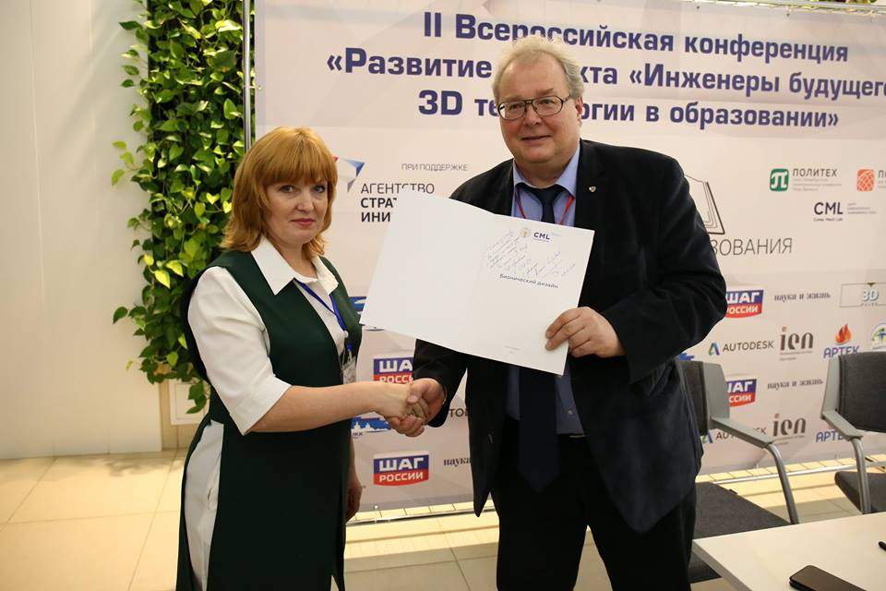
Открыло программу конференции 9 октября пленарное заседание «3D технологии в образовании российских школьников: сетевое межрегиональное взаимодействие для подготовки кадров под запросы индустрии 4.0» в рамках развития дорожных карт «Кружкового движения» и «Технет» НТИ.
В продолжении конференции состоялось пленарное заседание, в рамках которого были затронуты вопросы сетевого межрегионального взаимодействия для подготовки кадров под запросы индустрии 4.0. Проректор по перспективным проектам СПбПУ Алексей Боровков представил педагогам доклад о 3D технологиях, современных инновациях и их использовании в производстве.
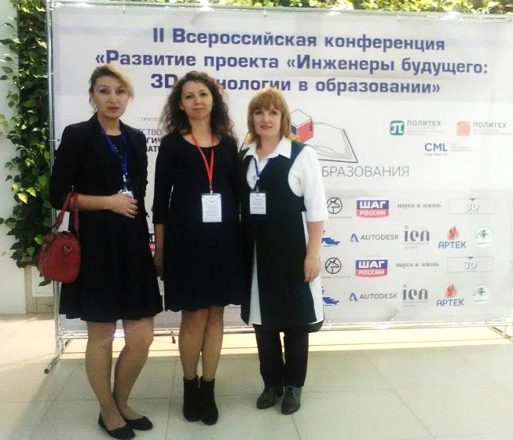
Экспертное обсуждение применения аддитивных технологий в различных отраслях и перспективы их развития, а также инженерно-техническое образование XXI века состоялось в рамках панельной дискуссии «Инженеры будущего: подготовка специалистов аддитивных технологий со школьной скамьи до рабочего места».
Главные тема мероприятия:
- применение 3D технологий в образовательных организациях всех уровней – дополнительного образования, школы, СПО, вузы и развитие сетевого межрегионального взаимодействия при подготовке инженеров будущего.
Есть над чем подумать и к чему стремиться. Высоко профессионально и практико-ориентированно! Спасибо Татьяна Маштакова, Роман Бондаренко , "Ассоциация 3Д образования"!
Новые проекты, новые идеи!

